รายงานการฝึกงาน
วิชา Industrial Training in Summer รหัส 01003001
ประจำปีการศึกษา 2558
บริษัท เอ็กซอนโมบิล จำกัด

เลขที่ 54 ถนนสาทรเหนือ แขวงสีลม เขตบางรัก จังหวัดกรุงเทพฯ รหัสไปรษณีย์ 10500
โทรศัพท์ 02-352-7000

แผนก ExxonMobil Information Technology (EMIT)
ผู้รับผิดชอบ Mr. Worachet Kanjanakuha
นายพงศ์พยัคฆ์ บุญแท้แท้
รหัสนักศึกษา 56010784 ชั้นปีที่ 3

คณะกรรมการอุตสาหกรรมสัมพันธ์ประจำสาขาวิชา
- อาจารย์ธนัญชัย ตรีภาค 2. อาจารย์บัญฑิต พัสยา

สาขาวิชาคอมพิวเตอร์ คณะวิศวกรรมศาสตร์
สถาบันเทคโนโลยีพระจอมเกล้าเจ้าคุณทหารลาดกระบัง

ระยะเวลาการฝึกงานตั้งแต่วันที่ 30 พฤษภาคม 2559 ถึงวันที่ 29 กรกฎาคม 2559
รวมเวลาที่ฝึกงาน 44 วัน

วันที่รับรายงาน
ผู้รับรายงาน
(________________________)

คำนำ
การฝึกงานอุตสาหกรรมภาคฤดูร้อนเป็นการฝึกงานภาคปฏิบัติ เพื่อให้นักศึกษาได้มีประสบการณ์ในการทำงานจริง รวมทั้งเป็นการฝึกให้มีความรับผิดชอบ ทั้งในด้านของการตรงต่อเวลา และงานที่ได้รับมอบหมายให้ทำ โดยการฝึกงานนั้นยังทำให้ได้มีประสบการณ์ในการทำงานร่วมกับผู้อื่น ซึ่งทำให้เข้าใจถึงสภาพการทำงาน และรู้จักปรับตัวเข้าหาบุคคลหลายๆประเภท อันจะส่งผลให้เป็นบุคคลที่มีมนุษย์สัมพันธ์ดียิ่งขึ้น
รายงานฝึกงานฉบับนี้เป็นส่วนหนึ่งของวิชาการฝึกงานอุตสาหกรรมภาคฤดูร้อน (Industrial Training in Summer) รหัสวิชา 01003001 โดยได้บันทึกรายละเอียดต่างๆของการฝึกงานภาคฤดูร้อนของข้าพเจ้า รวมถึงประโยชน์และประสบการณ์ต่างๆที่ข้าพเจ้าได้รับมาจากการฝึกงาน ณ บริษัท เอ็กซอนโมบิล จำกัด (ExxonMobil Ltd.)
หากรายงานฉบับนี้มีข้อผิดพลาดประการใด ต้องขออภัยมา ณ ที่นี้ด้วย

พงศ์พยัคฆ์ บุญแท้แท้
ผู้จัดทำ

สารบัญ
คำนำ 2
สารบัญ 3
สารบัญรูป 4
สารบัญตาราง 5
บทที่ 1 6
1.1 ประวัติ 6
1.2 โครงสร้างขององค์กร 6
รูป 1.1 แสดงผังโครงสร้างของแผนก 6
รูป 1.2 แสดงผังโครงสร้างของพนักงาน 7
1.3 แผนก ExxonMobil Information Technology (EMIT) 7
บทที่ 2 8
2.1 หน้าที่ที่ได้รับมอบหมาย 8
2.1.1 หน้าที่ประจำ 8
2.1.2 หน้าที่อื่นๆ 8
2.1.3 ชิ้นงาน หรือโครงงานที่ทำ 8
2.2 ตารางสรุปการฝึกงานอุตสาหกรรมภาคฤดูร้อน 9
ตารางที่ 2.1 ตารางแสดงหัวข้อและการจัดลำดับ เวลาในการฝึกงานเดือน พ.ค. ถึง ก.ค. 9
2.3 ขั้นตอนการทำโครงงาน 10
บทที่ 3 14
3.1 ประสบการณ์ที่ได้รับจากการฝึกงาน 14
3.2 ความรู้ด้านทฤษฎีที่นำมาประยุกต์ใช้ในการฝึกงาน 14
บทที่ 4 15
4.1 ปัญหาและอุปสรรค 15
4.2 การแก้ปัญหา 15
4.3 ข้อคิดเห็น 15
4.4 ข้อเสนอแนะ 15
เอกสารอ้างอิง 16

สารบัญรูป

รูป 2.1 หน้า SharePoint ของ Team 10
รูป 2.2 หน้าตาของหน้า add an app 10
รูป 2.3 โปรแกรมText Editor ที่ใช้เขียน Script 11
รูป 2.4 สถิติการใช้งานเว็บไซต์เดิม 11
รูป 2.5 แผนผังเว็บไซต์เดิม 12
รูป 2.6 หน้าตาของ Homepage 12
รูป 2.7 หน้าตาของ Search 13
รูป 2.8 หน้าตาของ Search Ask Question 13

สารบัญตาราง

ตารางที่ 2.1 ตารางแสดงหัวข้อและการจัดลำดับ เวลาในการฝึกงานเดือน พ.ค. ถึง ก.ค. 9

บทที่ 1
บทนำเกี่ยวกับบริษัท

ประวัติ
เอ็กซอนโมบิล คอร์ปอเรชั่น (NYSE: BA) เป็นบริษัทด้านพลังงานสัญชาติอเมริกัน ประกอบธุรกิจก๊าซธรรมชาติและน้ำมันปิโตรเลียม เดิมคือบริษัทเอ็กซอน ซึ่งเป็นบริษัทที่พัฒนามาจากบริษัทสแตนดาร์ดออย ซึ่งก่อตั้งโดยจอห์น ดี ร็อกกี้เฟลเลอร์ และรวมเข้ากับบริษัทโมบิล ในปี ค.ศ. 1999 มีสำนักงานใหญ่ที่เมืองเออร์วิง รัฐเท็กซัส ปัจจุบันเป็นบริษัทที่มีผลประกอบการรายได้มากที่สุดในโลก และอันดับสามใน ฟอร์จูนโกลบอล 500 จากนิตยสารฟอร์จูน ในปี ค.ศ. 2011
ซึ่งมีบริษัทในเครือ ดังนี้ Aera Energy, เอสโซ่, เอสโซ่ออสเตรเลีย, เอ็กซอน, Exxon Neftegas, อิมพีเรียลออย (69,6%), โมบิล, Mobil Producing Nigeria, SeaRiver Maritime, Superior Oil Company, Vacuum Oil Company, XTO Energy

โครงสร้างขององค์กร
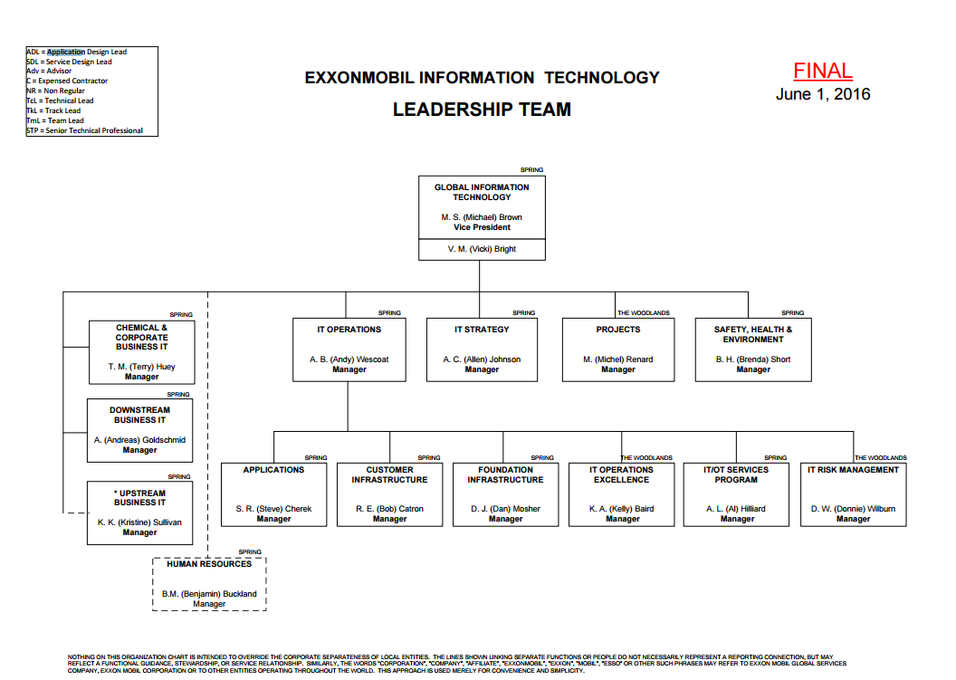
รูป 1.1 แสดงผังโครงสร้างของแผนก

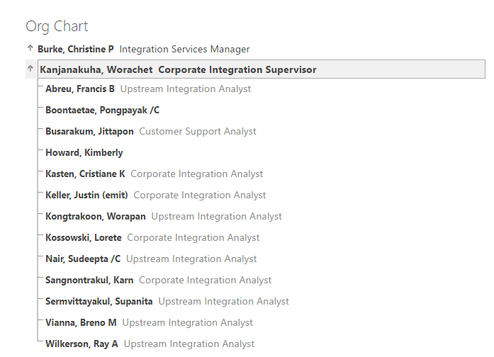

รูป 1.2 แสดงผังโครงสร้างของพนักงาน

แผนก ExxonMobil Information Technology (EMIT)
แผนก EMIT เป็นแผนก IT ของบริษัท ExxonMobil ซึ่งจะมีหน้าที่คอยดูแลระบบ IT ทั้งหมดของบริษัท ทั้งภายในและภายนอกประเทศ โดยแผนกนี้ได้แบ่งเป็นทีมย่อยๆอีกหลายทีมมาก ซึ่งข้าพเจ้าอยู่ทีม Integration ซึ่งเป็นทีมที่รับผิดชอบงาน Change/Incident Management ภายในองค์กร

บทที่ 2
รายละเอียดการฝึกงานอุตสาหกรรมภาคฤดูร้อน

2.1 หน้าที่ที่ได้รับมอบหมาย
รับผิดชอบในการทำเว็ปไซต์ที่เป็น Global Team Site ซึ่งนำมาแทนที่ของเดิมโดยการทำให้เว็ปใหม่มี UX ที่ดีขึ้น และปรับปรุงเพิ่มเติมฟังก์ชั่นการใช้งานต่าง ๆ เพื่อนำมาช่วยให้ผู้ใช้สามารถใช้งานได้ง่ายขึ้น เพื่อเพิ่มประสิทธิภาพในการทำงาน

2.1.1 หน้าที่ประจำ
พัฒนาเว็บไซต์ของทีม Integration

2.1.2 หน้าที่อื่นๆ

2.1.3 ชิ้นงาน หรือโครงงานที่ทำ
- โปรแกรมเก็บสถิติการใช้งานเว็บไซต์
- เว็บ Front end
- Search Engine

2.2 ตารางสรุปการฝึกงานอุตสาหกรรมภาคฤดูร้อน
หัวข้อ | พ.ค. | มิ.ย. |  |  |  | ก.ค.
หัวข้อ | 4 | 1 | 2 | 3 | 4 | 1 | 2 | 3 | 4
1. เรียนรู้งาน
- รวบรวม Requirement
- ทำโปรแกรมเก็บข้อมูลการใช้งานเว็บและเปิดใช้งาน
- วิเคราะห์ข้อมูลการใช้งาน
- ดีไซน์หน้าเว็บ
- พัฒนาหน้าเว็บ
- ทดสอบการใช้งาน
- นำเสนอ Manager & Superviser
- เก็บข้อมูล feedback จากผู้ใช้งาน
- Recycle
- เขียนรายงาน

ตารางที่ 2.1 ตารางแสดงหัวข้อและการจัดลำดับ เวลาในการฝึกงานเดือนพฤษภาคมถึงกรกฎาคม

2.3 ขั้นตอนการทำโครงงาน
- สร้างที่เก็บข้อมูลการใช้งาน
- เข้าไปยัง Shared Point ของ Team และกด add an app
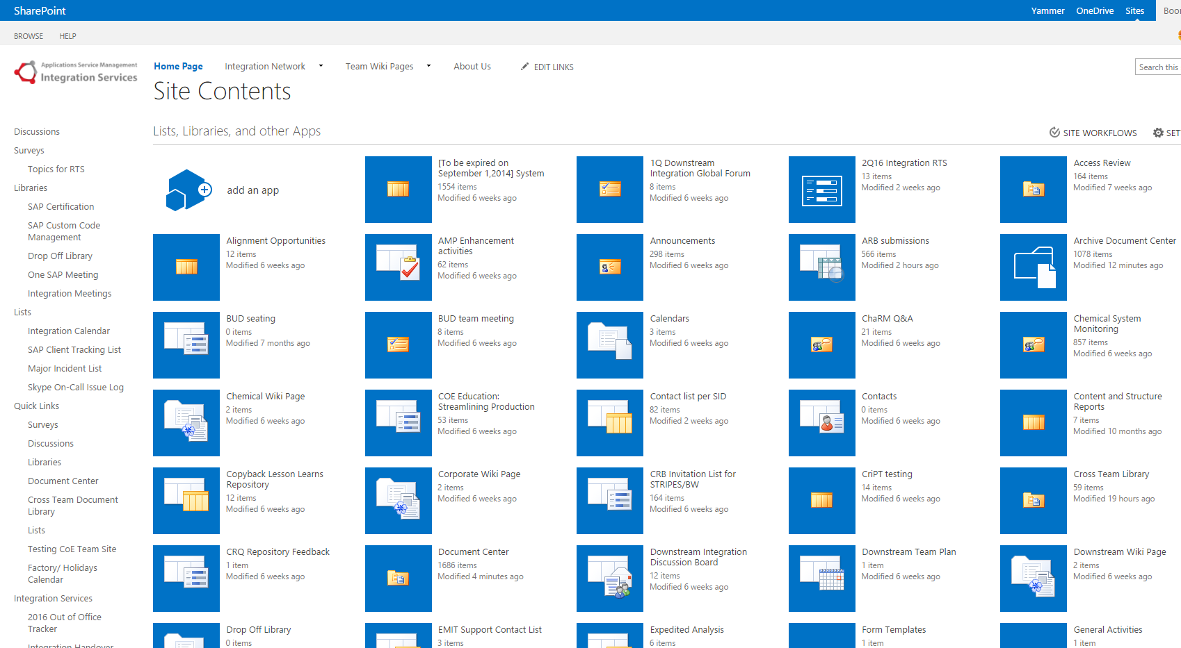

รูป 2.1 หน้า Shared Point ของ Team
- เลือก Custom List และทำการตั้งค่าต่าง ๆ
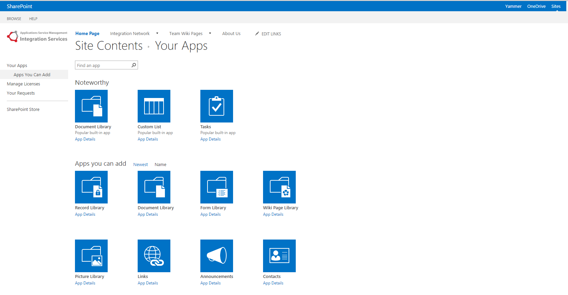

รูป 2.2 หน้าตาของหน้า add an app
- เขียน Script เพื่อเก็บข้อมูลการใช้งาน
- ใช้ Text Editor เพื่อเขียน Script ในการคีย์ข้อมูลการใช้งานไปยัง List ใน Share Point ที่สร้างไว้ผ่าน SP Library
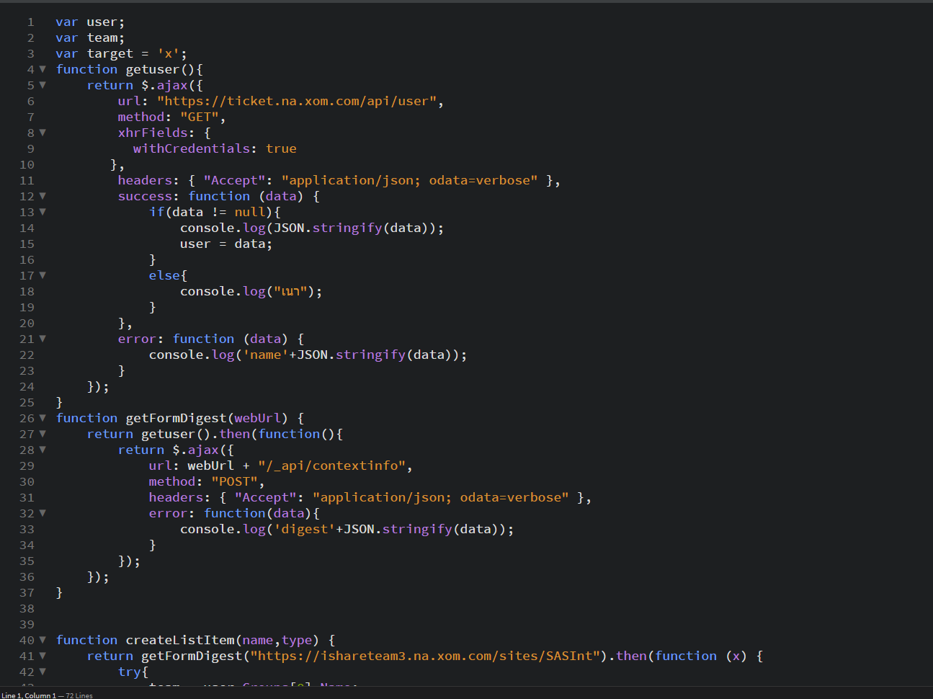

รูป 2.3 โปรแกรมText Editor ที่ใช้เขียน Script
- วิเคราะห์การใช้งาน และโครงสร้างเว็บไซต์
นำข้อมูลดังกล่าวที่ได้ไปทำการวิเคราะห์และออกแบบการจัดวาง Element ต่าง ๆ ให้อยู่ในตำแหน่งที่เหมาะสม
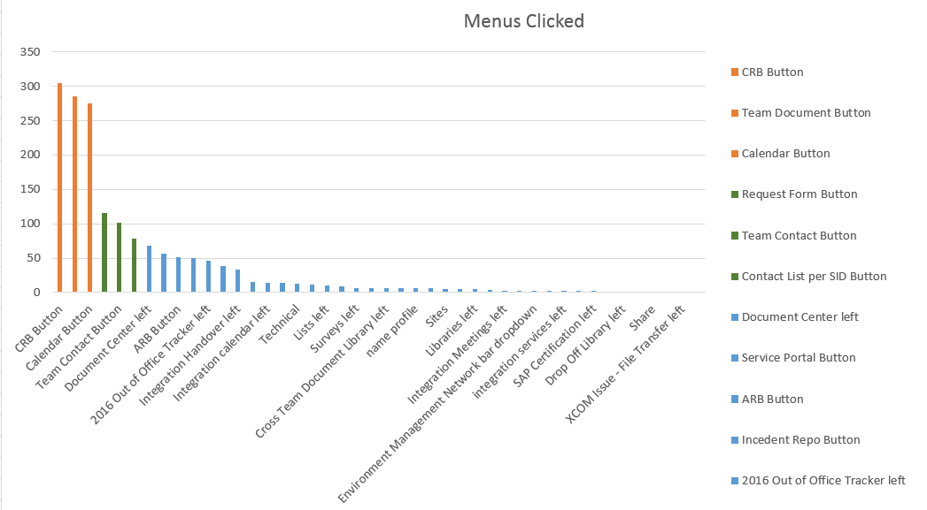
รูป 2.4 สถิติการใช้งานเว็บไซต์เดิม

ทำการเก็บโครงสร้างเว็บไซต์เดิมเพื่อนำมาวิเคราะห์และออกแบบผังเว็บไซต์ใหม่
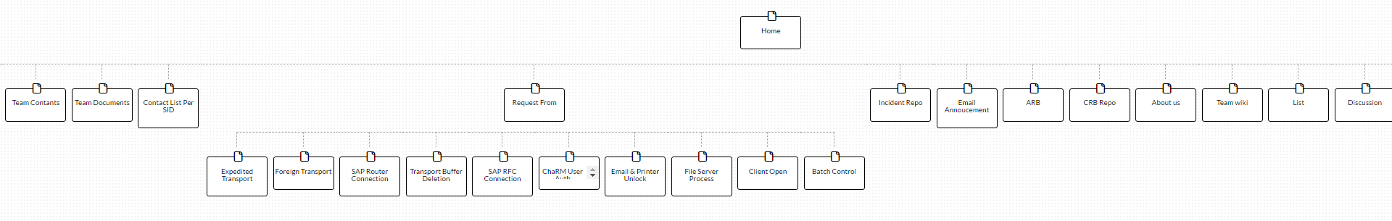
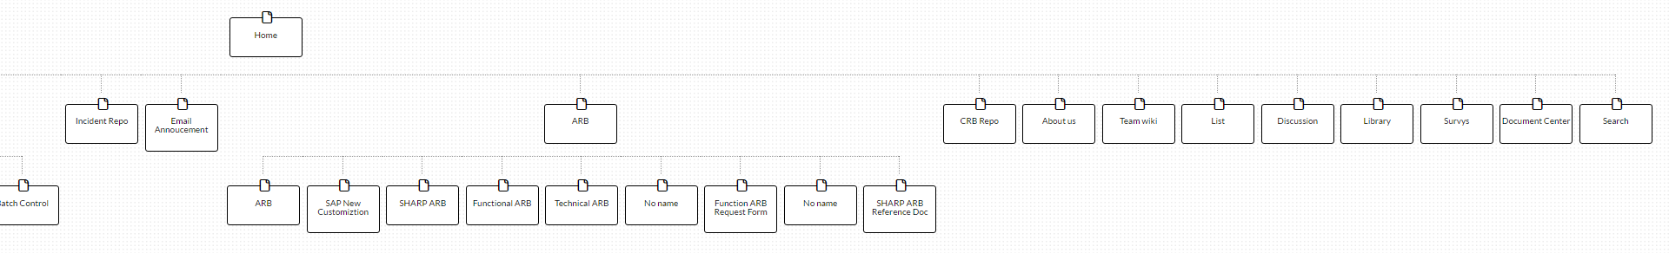
รูป 2.5 แผนผังเว็บไซต์เดิม

- Homepage และ Search Function
พัฒนาโดยใช้ Brackets Text Editor โดยใช้ภาษา HTML, CSS และ JavaScript ซึ่งใช้ Microsoft SharePoint เป็น Repository ในการเก็บไฟล์ และ ข้อมูลต่าง ๆ ซึ่งจะมีการตรวจสอบผู้ใช้ด้วยว่าเป็นผู้ใช้ภายในทีม หรือ นอกทีม เพื่อแสดงผลเมนูที่แตกต่างกัน
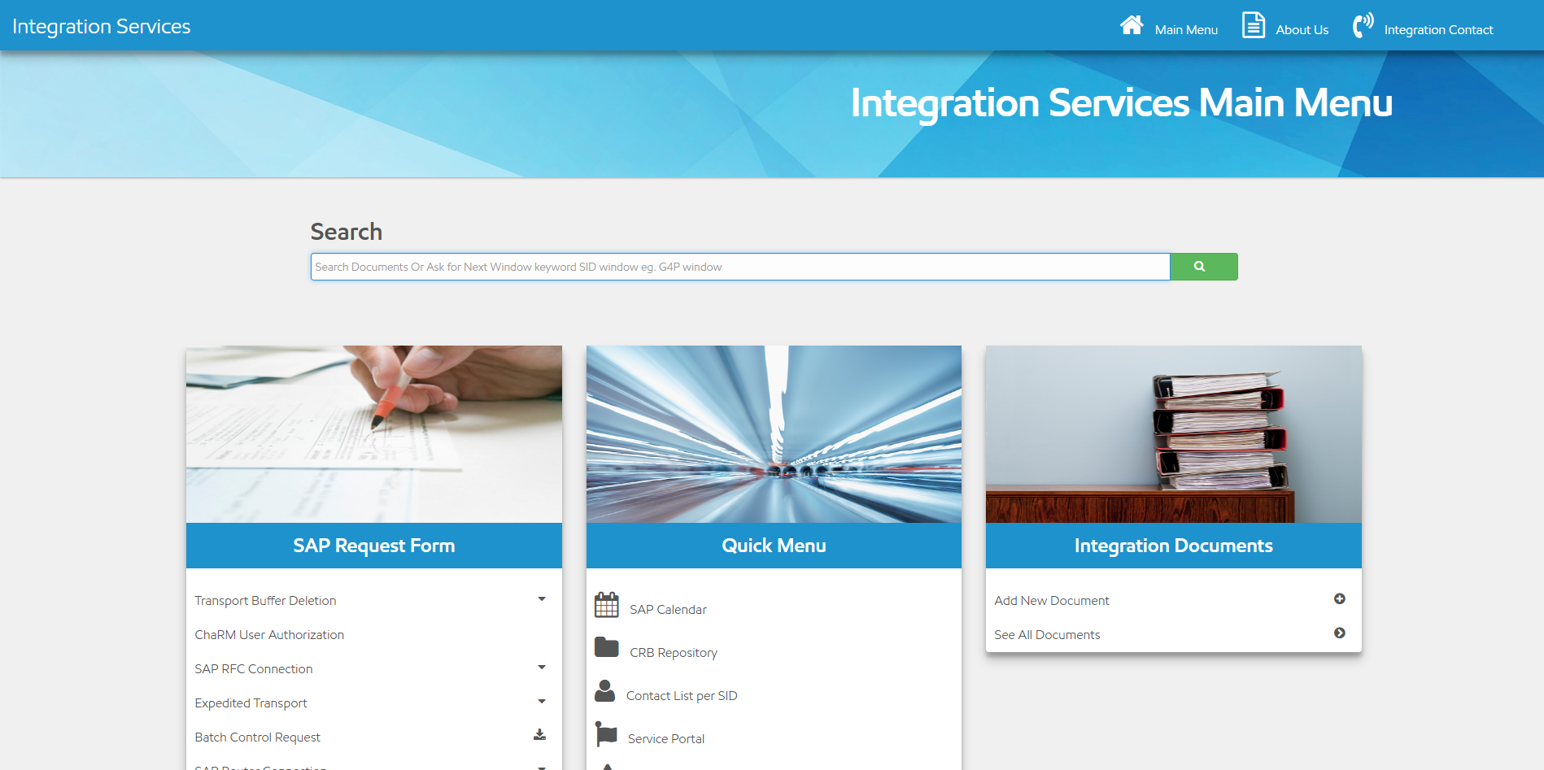

รูป 2.6 หน้าตาของ Homepage

นำข้อความที่ได้จากการใส่ในช่องค้นหาไปทำการ Query จาก SharePoint โดยใช้Library JavaScript จาก Microsoft และนำข้อมูลที่ได้มาจัดการแสดงผลโดยใช้ Library JQuery ที่ชื่อว่า DataTable
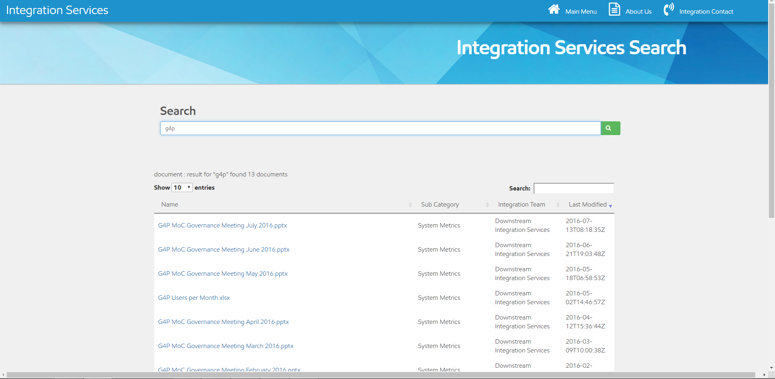
รูป 2.7 หน้าตาของ Search

นอกจากฟังก์ชั่นค้นหาเอกสารแล้ว ยังสามารถถามคำถามง่าย ๆ ได้อีกด้วย โดยการเพิ่มเงื่อนไขให้ผู้ใช้สามารถพิมพ์ตามคีย์เวิร์ดที่กำหนดไว้ แล้วจะแสดงผลที่กำหนดไว้ออกมา โดยทำงานร่วมกับ SharePoint เช่นกันในการดึงข้อมูลแสดงผล
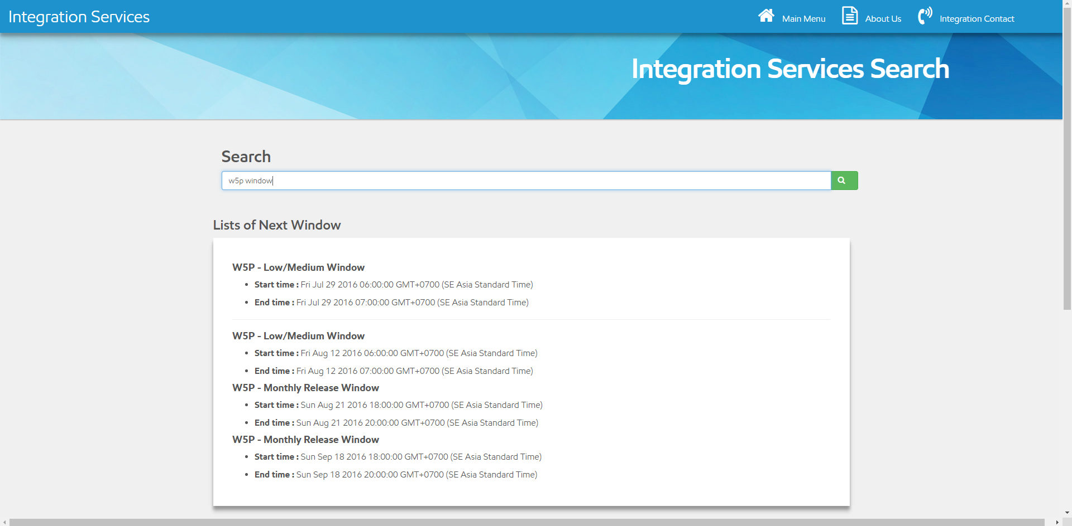
รูป 2.8 หน้าตาของ Search Ask Question

บทที่ 3
สรุปผลการฝึกงานอุตสาหกรรมภาคฤดูร้อน

3.1 ประสบการณ์ที่ได้รับจากการฝึกงาน
จากการฝึกงานที่ผ่านมานั้น ข้าพเจ้าได้รับประสบการณ์จากการฝึกงานมากมาย โดยเฉพาะในเรื่องของการทำงานร่วมกันภายในองค์กรใหญ่ ทั้งแผนผังโครงสร้างขององค์กรขนาดใหญ่ วิธีการบริหารจัดการองค์กรและการควบคุมการดำเนินงาน ซึ่งเหล่านี้ไม่สามารถเรียนรู้ภายในห้องเรียนได้ นอกจากจะได้เรียนรู้เรื่องการจัดการองค์กร วัฒนธรรมองค์กรแล้ว ยังได้เรียนรู้เรื่องการนำ Computer Technology, Information Technology มาประยุกต์ใช้เพื่อการสนับสนุนธุรกิจที่ไม่ได้มีความเกี่ยวข้องกับ Computer Technology ด้วย ไม่ว่าจะเป็นเรื่องของการควบคุมความปลอดภัยจากผู้ไม่ประสงค์ดี(Cyber Security), การพัฒนาโปรแกรมต่าง ๆ เพื่อช่วยอำนวยความสะดวกแกการทำงานในองค์กร, การบริหารจัดดการและดูแลระบบเครือข่าย และการใช้โปรแกรม ERP เพื่อจัดการข้อมูลธุรกิจ ซึ่งความรู้เหล่านี้ล้วนแทบจะไม่ได้มาจากห้องเรียนเลย ถือเป็นประสบกสรณ์ที่คุ้มค่ามาก นอกจากเรื่องของความรู้เหล่านี้ ยังมีเรื่องของกิจกรรมต่าง ๆ อีกมากมาย เช่น การสันทนาการร่วมกันของนักศึกษาฝึกงาน ซึ่งทำให้สร้างความสัมพันธ์ร่วมกันกับนักศึกษาฝึกงานจากสถาบันอื่น ๆ ซึ่งเป็นประโยชน์มากในเรื่องของ connection ในอนาคต นอกจากนั้นยังมีกิจกรรมทัศนศึกษาโรงกลั่นของบริษัทที่อำเภอศรีราชาด้วย ซึ่งจะได้เห็นกระบวนการที่เป็นทั้งเรื่องของ IT และไม่ใช่ IT ด้วย เช่น กระบวนการส่งน้ำมัน การจัดเก็บ การกลั่น และการจำหน่าย เป็นต้น ซึ่งถือว่าตลอดช่วงเวลาฝึกงานนั้นได้รับประสบการณ์ต่าง ๆ มากมายทั้งด้านการทำงาน ด้านการเรียนรู้สิ่งใหม่ ๆ และด้านสังคมอีกด้วย

3.2 ความรู้ด้านทฤษฎีที่นำมาประยุกต์ใช้ในการฝึกงาน
ความรู้ด้านทฤษฎีที่ได้นำมาประยุกต์ใช้นั่นส่วนมากจะเกี่ยวข้องกับวิชา Software Engineering และ Object Oriented ในเรื่องของการวางแผน ออกแบบงานที่จะทำเป็นส่วนใหญ่ ตั้งแต่การเก็บ Requirement จาก User การออกแบบการเขียนโปรแกรม ซึ่งทั้งนี้การมีพื้นฐานความรู้ทฤษฎีก็ทำให้การทำงานนั้นง่ายขึ้น เพราะสามารถนำมาปรับให้สามารถใช้ได้กับการทำงานได้รวดเร็วขึ้น

บทที่ 4
ปัญหา อุปสรรค การแก้ปัญหา และข้อเสนอแนะ

4.1 ปัญหาและอุปสรรค
เนื่องจากการทำงานกับบริษัทใหญ่ จึงจำเป็นต้องมีเรื่องของการควบคุมในเรื่องต่าง ๆ มากมาย ทั้งเรื่องการลง Software ซึ่งเป็นปัญหาหนึ่งซึ่งทำให้ไม่มีความยืดหยุ่นในการทำงาน และมีควมล่าช้าในการทำงาน เนื่องจากการจะติดตั้ง Software เพื่อนำมาให้ทำงาน จำเป็นต้องเลือกจากรายการที่จากบริษัทรับรองแล้วว่าลงได้เท่านั้น และต้องการกระบวนการให้ Supervisor ยอมรับว่าให้ลง Software นั้น ๆ ได้ ซึ่งกว่าจะได้ทำงานจึงต้องรอเวลาพอสมควร และเรื่องข้อจำกัดในการเรื่อง Environments เพราะใช้พัฒนาก็มีขีดจำกัดในเรื่องของต้องคำนึงถึงการบำรุง ปรับปรุงในอนาคต ซึ่งทำให้มีขีดจำกัดในการพัฒนาทั้งคุณสมบัติการใช้งานและเรื่องประสิทธิภาพอีกด้วย

4.2 การแก้ปัญหา
ในเรื่องของการติดตั้ง software นั้นไม่สามารถแก้ปัญหาได้ เนื่องจากเป็นกระบวนการของบริษัทใหญ่ ๆ อยู่แล้ว จึงสามารถทำได้เพียงติดตามผลเท่านั้น ส่วนในเรื่อง Environments ก็แก้ปัญหาโดย ออกแบบให้ดีที่สุด ใช้ทรัพยากรให้คุ้มที่สุด และตัดบางฟังก์ชั่นออกไป

4.3 ข้อคิดเห็น
หน่วยงานที่ฝึกงานมีการดำเนินงานที่ดีมาก เป็นระบบ เข้าใจง่าย เน้นด้านความปลอดภัยของข้อมูลสูงมาก นอกจากเน้นความปลอดภัยของข้อมูลแล้วก็ยังเน้นความปลอดภัยของพนักงานมาก ซึ่งได้เน้นเรื่องสภาพแวดล้อมต่างๆทั้งเก้าอี้ โต๊ะ ท่านั่งของพนักงานอย่างมาก เพื่อป้องกันปัญหาสุขภาพ โดยได้ถือให้สโลแกน “Safety is our first priority” เป็นสโลแกนที่ทุกคนต้องยึดไว้ในใจเลยก็ว่าได้ รวมทั้งระยะเวลาการฝึกงานนั้นมีความพอดีแล้ว เพราะมากพอที่จะปรับตัวให้เข้ากับสภาพแวดล้อมการทำงาน และเพียงพอสำหรับการศึกษางานและได้ลงมือทำงานจริงๆเป็น

4.4 ข้อเสนอแนะ
หาก Software มีการผ่านการรับรองจากบริษัทแล้วว่าสามารถใช้งานได้ (Freeware) ควรที่จะสามารถติดตั้งได้เลยโดยไม่ต้องผ่านกระบวรการร้องขอซึ่งจะสามารถชดชเชยเวลาที่ควรนำมาพัฒนางานได้

เอกสารอ้างอิง
[1] ExxonMobil [Online].
Available : http://corporate.exxonmobil.com. 2559
[2] จิระศักดิ์ สิทธิกร 2550 คู่มือการเขียนรายงานการฝึกงานอุตสาหกรรมภาคฤดูร้อน สำนักพิมพ์คณะวิศวกรรมศาสตร์ กรุงเทพฯ

